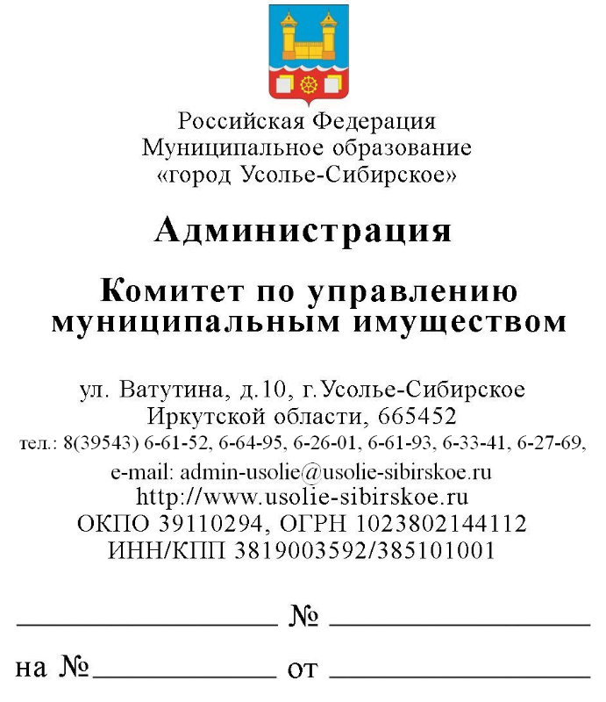

Комитет по управлению муниципальным имуществом администрации города Усолье-Сибирское просит опубликовать 24.05.2019 года на официальном сайте администрации города Усолье-Сибирское объявление следующего содержания:

КУМИ АДМИНИСТРАЦИИ г. УСОЛЬЕ-СИБИРСКОЕ ИНФОРМИРУЕТ
О РЕЗУЛЬТАТАХ АУКЦИОНА ПО ПРОДАЖЕ ЗЕМЕЛЬНЫХ УЧАСТКОВ

На основании протокола заседания комиссии по проведению торгов на право заключения договоров аренды и купли-продажи земельных участков, находящихся в муниципальной собственности, а также земельных участков, государственная собственность на которые не разграничена, от 17.05.2019 года № 18, аукцион по продаже земельных участков, назначенный на 20.05.2019 года, признан несостоявшимся в связи с отсутствием заявок:
Лот № 1
Земельный участок с кадастровым номером 38:31:000032:958, расположенный по адресу: Российская Федерация, Иркутская область, г. Усолье-Сибирское, ул. Зеленая, 29, площадь – 974 м², разрешенное использование – для индивидуального жилищного строительства 2.1.
Лот № 2
Земельный участок с кадастровым номером 38:31:000032:959, расположенный по адресу: Российская Федерация, Иркутская область, г. Усолье-Сибирское, Зеленая ул., 31, площадь – 997 м², разрешенное использование – для индивидуального жилищного строительства 2.1.
Лот № 3
Земельный участок с кадастровым номером 38:31:000032:951, расположенный по адресу: Российская Федерация, Иркутская область, г. Усолье-Сибирское, ул. Зеленая, 33, площадь – 1276 м², разрешенное использование – для индивидуального жилищного строительства 2.1.
Лот № 4
Земельный участок с кадастровым номером 38:31:000032:952, расположенный по адресу: Российская Федерация, Иркутская область, г. Усолье-Сибирское, ул. Зеленая, 35, площадь – 1387 м², разрешенное использование – для индивидуального жилищного строительства.
Лот № 5
Земельный участок с кадастровым номером 38:31:000032:945, расположенный по адресу: Российская Федерация, Иркутская область, г. Усолье-Сибирское, Зеленая ул., 37, площадь – 1411 м², разрешенное использование – для индивидуального жилищного строительства.

Лот № 6
Земельный участок с кадастровым номером 38:31:000032:946, расположенный по адресу: Российская Федерация, Иркутская область, г. Усолье-Сибирское, Зеленая ул., 39, площадь – 1387 м², разрешенное использование – для индивидуального жилищного строительства.
Начальная цена – 284 126, 95 руб. (Двести восемьдесят четыре тысячи сто двадцать шесть руб. 95 коп.).
Лот № 7
Земельный участок с кадастровым номером 38:31:000032:956, расположенный по адресу: Российская Федерация, Иркутская область, г. Усолье-Сибирское, ул. Зеленая, 41, площадь – 1448 м², разрешенное использование – для индивидуального жилищного строительства 2.1.
Начальная цена – 296 622, 08 руб. (Двести девяносто шесть тысяч шестьсот двадцать два руб. 08 коп.).
Лот № 8
Земельный участок с кадастровым номером 38:31:000032:953, расположенный по адресу: Российская Федерация, Иркутская область, г. Усолье-Сибирское, ул. Зеленая, 43, площадь – 1330 м², разрешенное использование – для индивидуального жилищного строительства 2.1.
Лот № 9
Земельный участок с кадастровым номером 38:31:000032:960, расположенный по адресу: Российская Федерация, Иркутская область, г. Усолье-Сибирское, ул. Шустовой, 32а, площадь – 1279 м², разрешенное использование – для индивидуального жилищного строительства 2.1.

Председатель комитета М.Ш. Суханова

